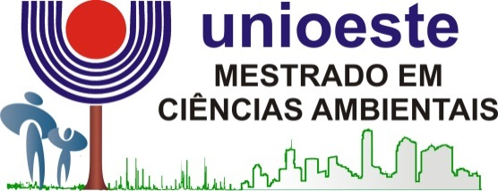

ANEXO C do Edital nº 022/2021-PPGCA

Opção nº _______

CARTA DE ACEITE PARA ORIENTAÇÃO DE DISSERTAÇÃO DE MESTRADO NO PROGRAMA DE PÓS-GRADUAÇÃO EM CIÊNCIAS AMBIENTAIS – PPGCA

Eu, Prof.(a) Dr.(a)____________________________________ _______________________________________ do PPGCA, informo que aceito orientar o(a) candidato(a)____________________________________________, ao mestrado em Ciências Ambientais, desde que o(a) mesmo(a) seja selecionado(a) pelos critérios estabelecidos para o ano de 2022.

Toledo, ________de___________de 20___.

Prof(a). Dr(a)._______________________________

OBS: O candidato irá preencher a opção (1º, 2º ou 3º) do orientador

